

Miljöfond

Emån 2016

Slutrapport

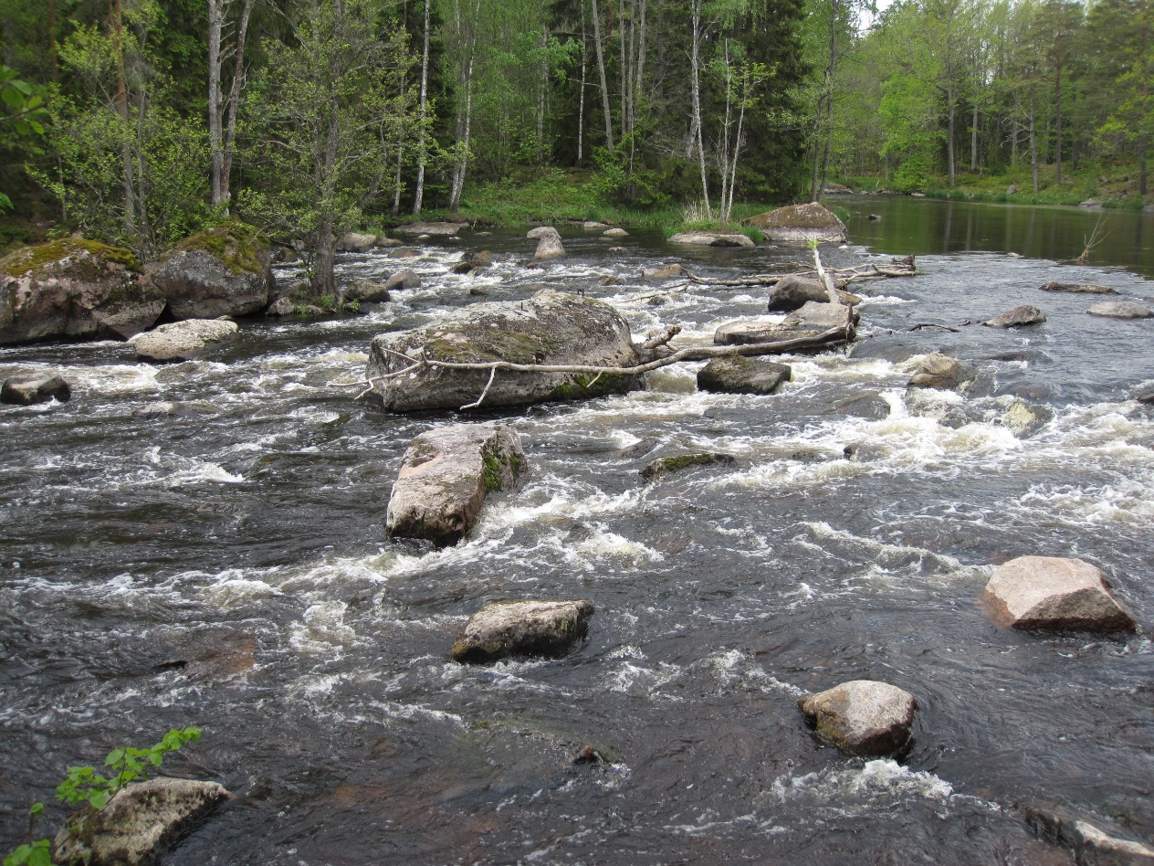

INNEHÅLLSFÖRTECKNING
Bakgrund

Genomförande

Övriga åtgärder i Emån

Resultat Grönskog

Sammanfattning

Bilaga 1 Fotodokumentation

Bilaga 2 Ekonomisk redovisning

Omslagsbild: Övre delen av Gunnarsfors efter restaurering. Foto Tobias Borger
Bakgrund
Svenska vattendrag är kraftigt påverkade av mänsklig aktivitet för att utvinna vattnets kraft. Emån som är sydöstra största vattendrag är inget undantag. Det är svårt att kvantifiera de naturvärden som har gått förlorade men utan överdrift är de betydande och i värsta fall irreversibla. Möjligheterna att återfår eller minska chanserna att genetiskt unika bestånd av fisk och andra arter försvinner är dock goda om man kan återskapa vattendragets ekologiska funktioner.

Därför är Naturskyddsföreningens miljöfond – Bra miljöval viktig.

Länsstyrelsens ansökan till miljöfonden – Bra miljöval ingick som en del i ett samarbetsprojekt mellan Länsstyrelsen Kalmar län, Länsstyrelsen i Jönköping och Emåförbundet i syfte att lyfta fram Emån som en långsiktigt hållbar resurs för samhälle och miljö. I projektet ingick även praktiska åtgärder i syfte att förbättra Emåns livsmiljöer för fisk men även övrig vattenanknuten fauna och flora.

Projektet som påbörjades 2015 och avslutades 2017 var framgångsrikt med stort deltagande från markägare och verksamhetsutövare i området. Under tiden kunde även projektet knyta till sig allt mer finansiering till åtgärder allt eftersom intresset för projektet växte. Tack vare det kunde också åtgärder för att förbättra Emåns livsmiljöer utökas både vad gäller omfattning men även ambitionsnivå.

Så till skillnad mot Länsstyrelsen ansökan till Bra miljöval har tilldelat bidrag från Bra miljöval koncentrerats till åtgärder i Grönskogs kvillområde. Övriga åtgärder som ingick i ansökan har också utförts men med annan finansiering. Därtill har även andra åtgärder genomförts i Emån under tiden, mycket tack vara uppmuntran från projektet Emån som en långsiktig resurs men även indirekt på grund av att ansökan till miljöfonden – Bra miljöval beviljades.

Verksamhetsutövare för de genomförda åtgärderna i Grönskog har varit Grönskog Gård som beviljades tillstånd från Mark- och miljödomstolen i Växjö 2017-06-19, M 2615–16. Emåförbundet och Länsstyrelsen i Kalmar har varit behjälpliga under projektets genomförande.

Genomförande
För att projektets åtgärder inte skulle få oönskade konsekvenser på uppströmsliggande fastigheter installerades en automatisk nivåmätare och ett antal analoga vattenpeglar för kontroll av dämningseffekter.

För att kunna utvärdera åtgärderna kompletterades befintliga elfiskelokaler med nya elfisken strax innan åtgärderna påbörjades.

De fysiska åtgärderna inleddes hösten 2018. Med grävmaskin återfick ån naturligt strömmande vatten, flöden och svämplan när upprensade block och sten återbördades till fåran som är vattenförande vid alla förekommande flöden. Bortspolade fraktioner, egentligen sand och grus i fraktioner om 2–90 millimeter tillfördes med helikopter för att undvika körskador. Arbetena slutfördes 2020.

Nedan beskrivs åtgärdssträckorna före och efter genomförda åtgärder.

Figur 1. Översikt av Storån och aktuella åtgärdssträckor.

Sträcka | Beskrivning före åtgärd | Efter åtgärd
3D | En 800 meter lång och fint strömmande sträcka av områdets största kvill (Storån) Sträckan bryts av med lugnare sel och flera markerade strömnackar. I anslutning till strömnackarna och längs stränderna finns högvis med upprensade block och sten. Generellt är tillgången på lekgrus och mindre fraktioner mycket dålig på grund av att rensningarna ökat vattenhastigheten. Övre delen är mycket svårtillgänglig för grävmaskin. | Upprensat material har återbördats till åfåran och alla strömnackar har återfått ett mer naturligt utseende med god ekologisk funktion för fisk, fågel och insekter. Cirka 300 ton lekgrus har placerats ut med helikopter på framförallt strömnackar men även andra partier med lämplig strömhastighet och där gruset bedöms ligga kvar vid högflöden. Även mindre fraktioner, främst sand, och död ved har tillförts. Svårtillgängliga områden med upprensat material har åtgärdats så långt möjligt med motorvinsch och handkraft. Längst uppströms är den automatiska flödesmätaren placerad.
3C | En mindre kvill på 200 meter som kan utgöra ett fint uppväxtområde. Tillgången på bra lekhabitat är dock begränsad. Övre delen är något spärrad av ett videbuskage som rotat sig på upprensad sten. | Inlopp till kvillen har restaurerats med grävmaskin. Upprensat material har lagts tillbaka och videbuskaget tagits bort för att få ett bättre flöde in i kvillen. Cirka 20 ton lekgrus har placerats ut med helikopter. Manuellt arbete har genomförts på en mindre forsnacke strax nedströms inloppet.
3B | Kortare strömsträcka med tydlig forsnacke där stora högar med upprensade block ligger på den södra sidan. Utgör ett potentiellt mycket bra lek- och uppväxtområde. | Forsnacken har återfått ett naturligt utseende och sina ekologiska funktioner. En mindre lekbädd med cirka 10 ton lekgrus är inbäddad i forsen där strömhastigheten var lämplig. Upprensade block är delvis återfört till åfåran men ambitionsnivån har varit lite lägre här än på andra platser i Storån för att undvika negativa dämningseffekter på artrika slåttermader som ligger strax uppströms. Arbetet är utfört med grävmaskin och lastmaskiner.
3A | Kortare strömsträcka med en del stora block ute i ån, mindre kvillar finns på sidorna. En större hög med upprensad sten är överväxt av videbuskage. Rikligt med vattenvegetation och en lokal där tjockskalig målarmussla noterats. | Upprensad stenhög har placerats ut med grävmaskin. Även videbuskaget har tagits bort vilket medförde att mindre kvillar vid sidan återfått flöde året om. Cirka 40 ton lekgrus har tillförts med helikopter. Död ved tillfördes som sista åtgärd.

Övriga åtgärder i Emån
Vid Jugnerholmarna och nedre delen av Kvillen genomfördes åtgärder hösten 2017. Det första och enda kvarvarande vandringshindret i Kvillen avvecklades 2019. I Emsforsområdet pågår en tillståndsansökan för omfattande åtgärder men det har även utförts en del fysiska åtgärder 2016, bland annat i Krokökvillen. Samtliga av dessa åtgärder har finansierats av andra bidrag än Bra miljöval.

En stor händelse för miljöarbetet i Emån var invigningen av inlöpet vid Karlshammars kraftverk 1 oktober 2020. Inlöpet som till största delen finansierats och initierats av ägaren till kraftverket kommer förbättra fiskvandringsmöjligheterna i Emån avsevärt och se till att här nämnda åtgärdsområden kommer besättas av tillräcklig mängd lekfisk.

Resultat Grönskog
På åtgärdad sträcka i Emån (Storån) bedöms den negativa effekten av mänsklig påverkan minskat drastiskt. Den bilden bekräftas även av elprovfisken. Vid Gunnarsfors som pryder rapportens framsida fanns elfisken utförda två säsonger innan åtgärd. Effekten på lax och öring är tydlig och betydande för lax, från ingen förekomst 2017 och 2018 har både 2019 och 2020 visat tätheter på 50 ensomriga laxyngel. Lokalen får anses vara mer fördelaktig för lax än öring men glädjande nog är tendensen för öring positiv även om den inte är lika tydlig som för lax, se figur 3 och 4.

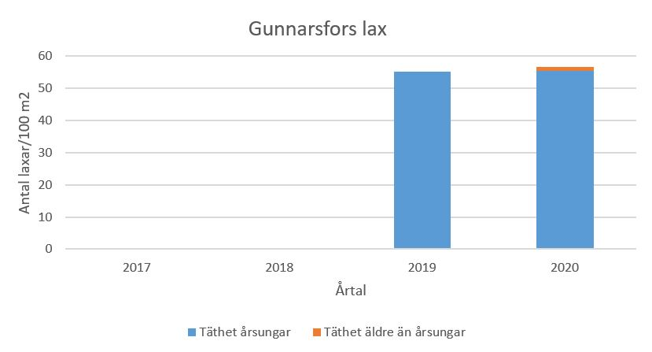
Figur 2. Elfiskeresultat lax Gunnarsfors.

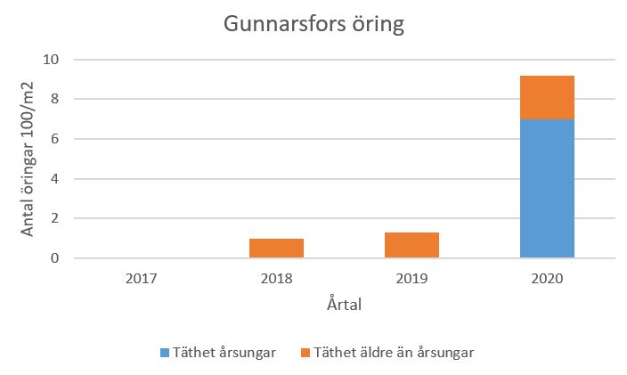
Figur 3. Elfiskeresultat öring Gunnarsfors.

2020 kompletterades tidigare elfisken med fem nya lokaler i Storån som alla uppvisade rekrytering av lax och/eller öring. Alla förekommande elfisken och nyligen genomförda elfisken redovisas i SERS (Svenska elfiskeregistret).

Förutom fungerande rekrytering i stora delar av området har åtgärderna även inneburit att nya uppväxtmiljöer ökat kraftigt, inte bara genom åtgärderna i sig utan även på grund av att tidigare torrlagda kvillar återfått flöden som möjliggör nödvändiga betingelser under hela året.

Sammanfattning
Det finns inget som tyder på att åtgärdernas syfte inte har uppnåtts. Rekrytering av laxfisk har bevisligen ökat och återfinns nu på fler platser än tidigare. Visuellt har även fåglar som strömstare, forsärla och kungsfiskare konstaterats, vanligtvis är det ett tecken på en rik fisk- och insektsfauna.

Projektet där ansökan till Bra miljöval ingick var startskottet för att omfattande åtgärder kunde initieras i Emån. Arbete återstår att göra men Grönskogsområdet tillsammans med andra åtgärder visar att det går om man vill och får hjälp med finansiering.

Bilaga 1
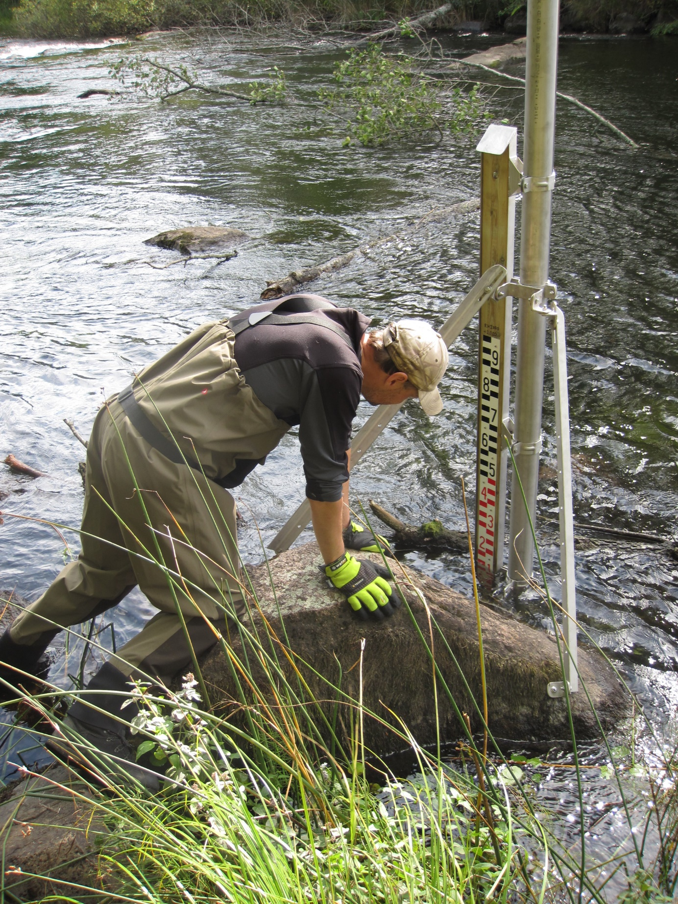
Automatisk flödesmätare inklusive manuell pegel längst uppströms i åtgärdsområdet (3D).

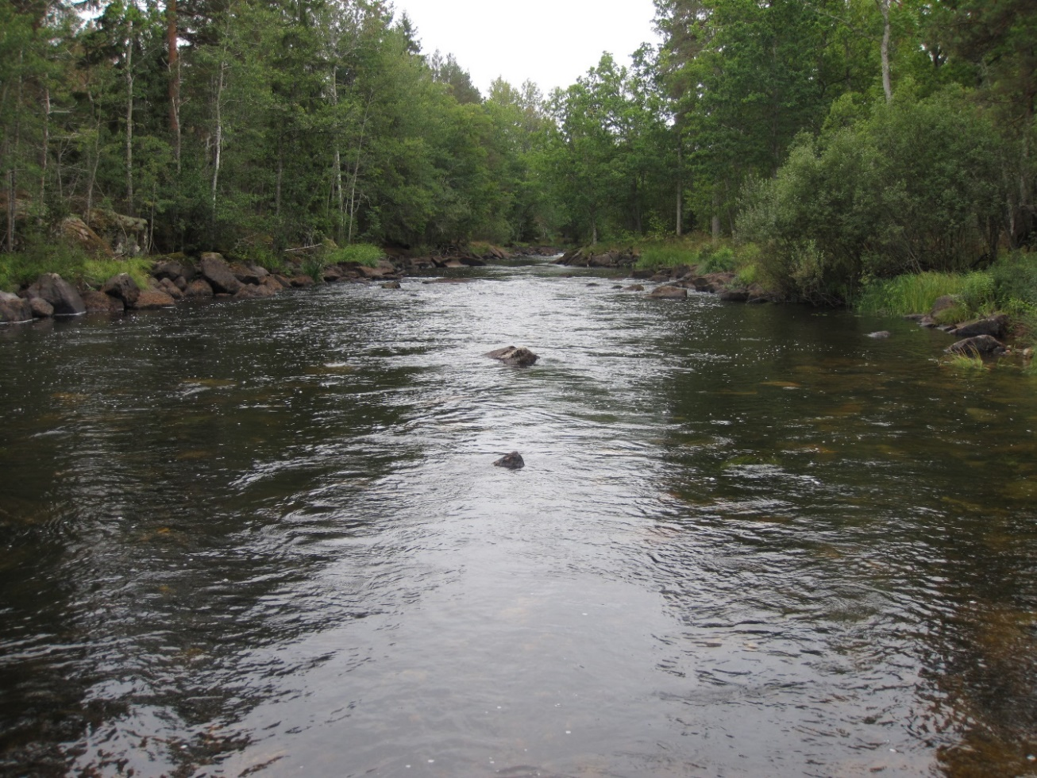
Långforsen (3D), Grönskog före åtgärd.

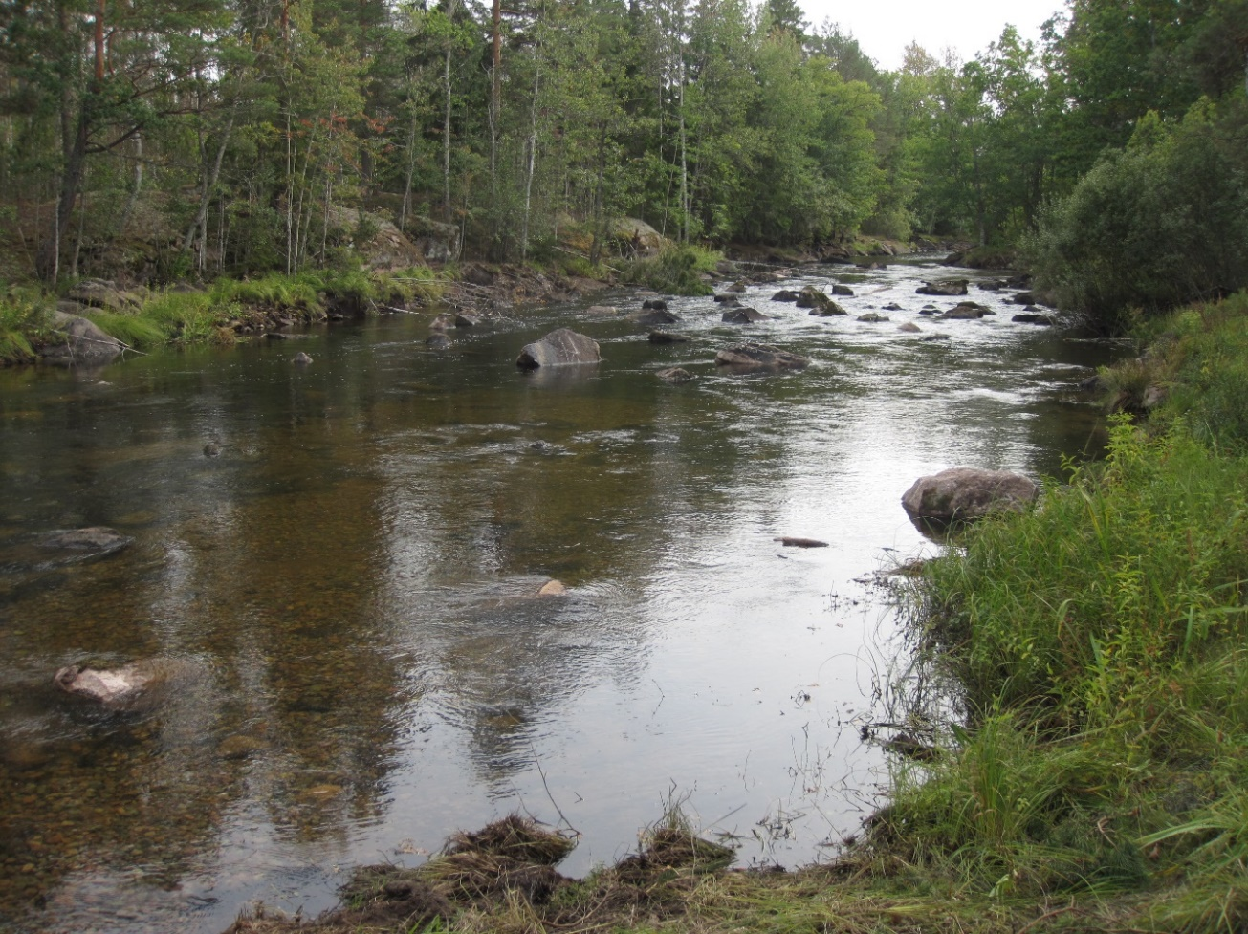
Långforsen (3D), Grönskog efter åtgärd.

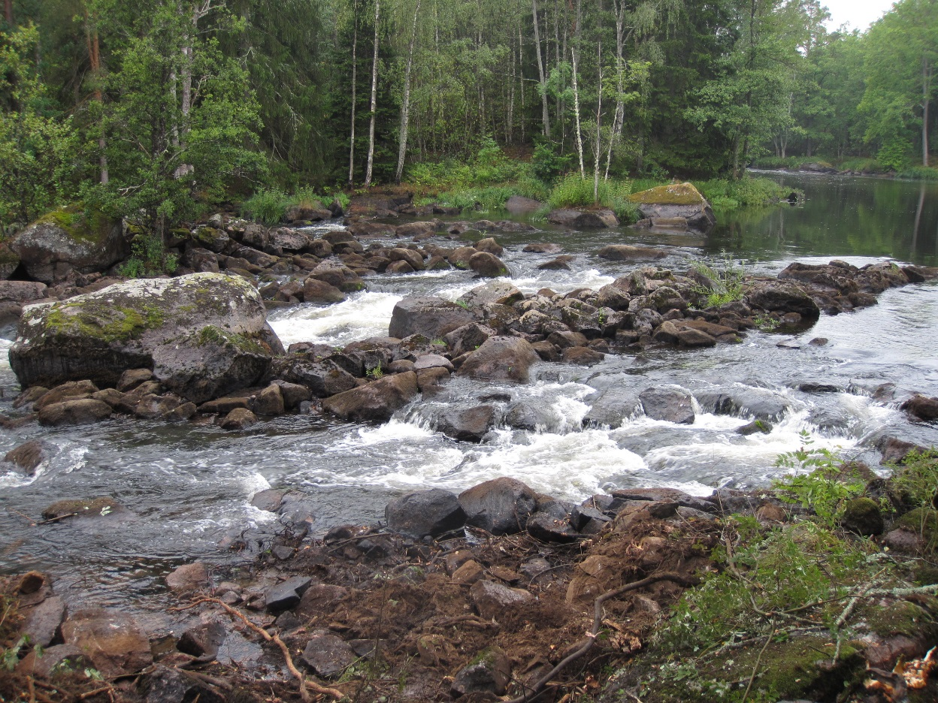Gunnarsfors (3D), Grönskog före åtgärd.
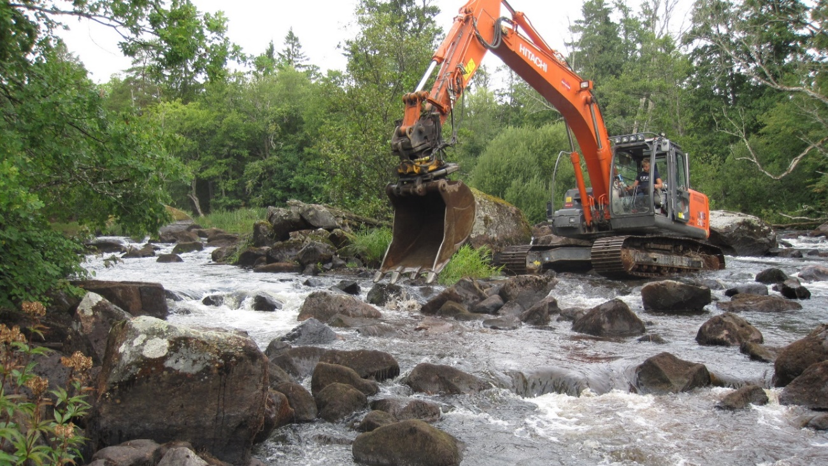
Gunnarsfors (3D), Grönskog under åtgärd.

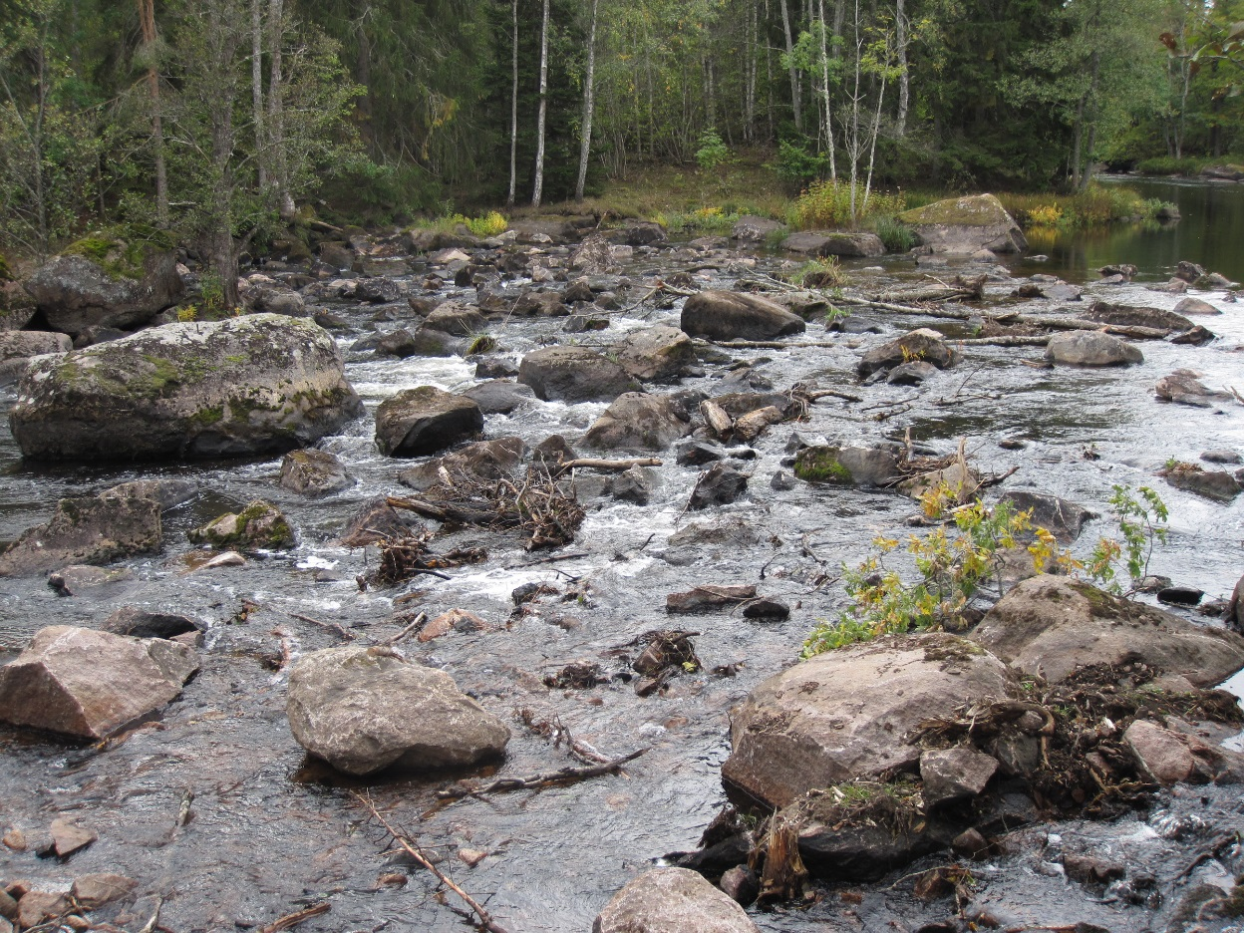
Gunnarsfors (3D), Grönskog efter åtgärd.

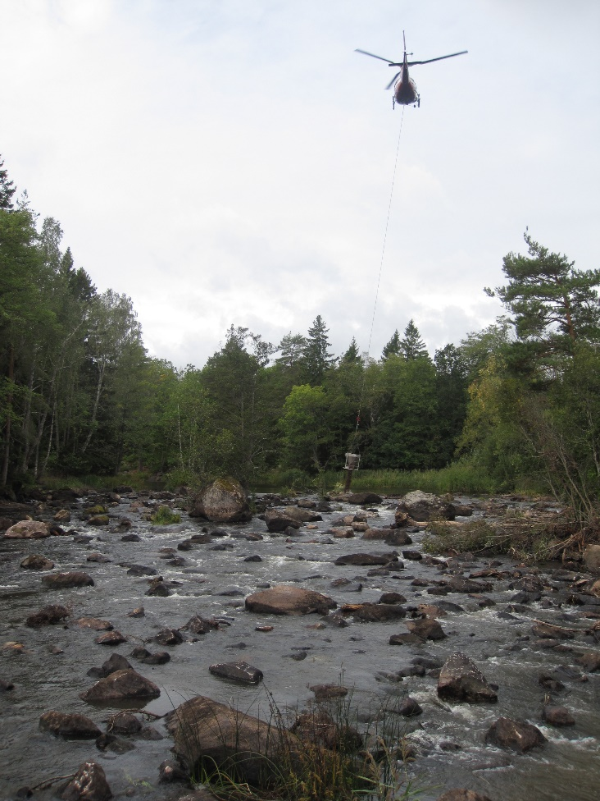
Utläggning av lekgrus Gunnarsfors (3D), Grönskog.

Bilaga 2

År Åtgärd Utgiftsposter Bra Miljöval Övriga bidrag
2018 3D, 3C konsult, maskiner 142 126 800 000
2019 3B, 3A konsult, maskiner 341 525 0
2020 3D - A konsult 116 349 109 009
Totalt 600 000 909 009 = 1 509 009:-

Konsultarvode avser projektledning, fiskevårdskompetens för strömmande vatten samt handarbete med motorvinsch, spett och spade.

Finansiering av elfiskeundersökningar finns inom Emåns recipientkontroll, Länsstyrelsen elfiskeserie i samarbete med Sveriges lantbruksuniversitet och anslag från statliga fiskevårdsmedel.

